Obecně závazná vyhláška obce Loděnice

kterou se vydává požární řád obce

Zastupitelstvo obce Loděnice se na svém zasedání konaném dne 11.09.2024 usneslo vydat na základě § 29 odst. 1 písm. o) bod 1 zákona č. 133/1985 Sb., o požární ochraně, ve znění pozdějších předpisů (dále jen „zákon o požární ochraně“), a v souladu s § 10 písm. d) a § 84 odst. 2 písm. h) zákona č. 128/2000 Sb., o obcích (obecní zřízení), ve znění pozdějších předpisů, tuto obecně závaznou vyhlášku (dále jen „vyhláška“):

Čl. 1
Úvodní ustanovení

(1) Tato vyhláška upravuje organizaci a zásady zabezpečení požární ochrany v obci.

(2) Při zabezpečování požární ochrany spolupracuje obec zejména s hasičským záchranným sborem kraje, občanskými sdruženími a obecně prospěšnými společnostmi působícími na úseku požární ochrany.

Čl. 2
Vymezení činnosti osob pověřených zabezpečováním požární ochrany v obci

- Ochrana životů, zdraví a majetku občanů před požáry, živelními pohromami a jinými mimořádnými událostmi na území obce Loděnice (dále jen „obec“) je zajištěna jednotkou sboru dobrovolných hasičů obce (dále jen „JSDH obce“) podle čl. 5 této vyhlášky a dále jednotkami požární ochrany uvedenými v příloze č. 1 této vyhlášky.

- K zabezpečení úkolů na úseku požární ochrany byly na základě usnesení zastupitelstva obce dále pověřeny tyto orgány obce:
- zastupitelstvo obce – projednáním stavu požární ochrany v obci minimálně 1 x za 12 měsíců nebo vždy po závažné mimořádné události mající vztah k zajištění požární ochrany v obci,
- starosta – zabezpečováním pravidelných kontrol dodržování předpisů a plnění povinností obce na úseku požární ochrany vyplývajících z její samostatné působnosti, a to minimálně 1 x za 12 měsíců.

Čl. 3
Podmínky požární bezpečnosti při činnostech a v objektech se zvýšeným nebezpečím vzniku požáru se zřetelem na místní situaci

- Za činnosti, při kterých hrozí zvýšené nebezpečí vzniku požáru, se podle místních podmínek považuje:

- konání veřejnosti přístupných kulturních a sportovních akcí na veřejných prostranstvích, při nichž dochází k manipulaci s otevřeným ohněm a na něž se nevztahují povinnosti uvedené v § 6 zákona o požární ochraně ani v právním předpisu kraje či obce vydanému k zabezpečení požární ochrany při akcích, kterých se zúčastňuje větší počet osob.

Pořadatel akce je povinen konání akce nahlásit min. 2 pracovní dny před jejím započetím na Obecním úřadu Loděnice, Husovo nám. 4. Je-li pořadatelem právnická osoba či fyzická osoba podnikající, je její povinností zřídit preventivní požární hlídku.

- Za objekt se zvýšeným nebezpečím vzniku požáru se dle místních podmínek považuje:

- Areál závodu GZ Digital Media a.s.,
- Areály výroby a skladů v obci
- Budovy ze dřeva
- Budova kulturního zařízení

Čl. 4
Způsob nepřetržitého zabezpečení požární ochrany v obci

- Přijetí ohlášení požáru, živelní pohromy či jiné mimořádné události na území obce je zabezpečeno systémem ohlašoven požárů uvedených v čl. 7. Dále je možné nahlásit mimořádnou událost prostřednictvím vlastní pevné linky nebo mobilního telefonu přímo na linku 150 nebo 112.

- Ochrana životů, zdraví a majetku občanů před požáry, živelními pohromami a jinými mimořádnými událostmi na území obce je zabezpečena jednotkami požární ochrany uvedenými v čl. 5 a v příloze č. 1 vyhlášky.

Čl. 5
Kategorie jednotky sboru dobrovolných hasičů obce, její početní stav a vybavení

- Obec Loděnice zřídila JSDH obce, jejíž kategorie, početní stav a vybavení jsou uvedeny v příloze č. 2 vyhlášky.

- Členové JSDH obce se při vyhlášení požárního poplachu dostaví ve stanoveném čase do hasičské stanice JSDH obce na adrese Husovo nám. 4, anebo na jiné místo, stanovené velitelem JSDH.

Čl. 6
Přehled o zdrojích vody pro hašení požárů a podmínky jejich trvalé použitelnosti

- Vlastník nebo uživatel zdrojů vody pro hašení požárů je povinen tyto udržovat v takovém stavu, aby bylo umožněno použití požární techniky a čerpání vody pro hašení požárů.

- Zdroje vody pro hašení požárů jsou stanoveny v nařízení kraje. Zdroje vody pro hašení požárů na území obce jsou uvedeny v příloze č. 3 vyhlášky.

- Nad rámec nařízení kraje obec stanovila zdroje vody pro hašení požárů. Přehled zdrojů vody je uveden v příloze č. 3 vyhlášky. Zdroje vody pro hašení požárů, jakož i čerpací stanoviště pro požární techniku a vhodné směry příjezdu ke zdrojům vody jsou vyznačeny v plánku v příloze č. 3 vyhlášky, který se v jednom vyhotovení předává jednotce požární ochrany uvedené v čl. 5 a jednotce Hasičského záchranného sboru Středočeského kraje.

- Vlastníci nebo uživatelé zdrojů vody, které stanovila obec (čl. 6 odst. 3), jsou povinni oznámit obci:
- nejméně 30 dní před plánovaným termínem provádění prací na vodním zdroji, které mohou dočasně omezit jeho využitelnost pro čerpání vody k hašení požárů, a dále předpokládanou dobu těchto prací,
- neprodleně vznik mimořádné události na vodním zdroji, která by znemožnila jeho využití k čerpání vody pro hašení požárů.

Čl. 7
Seznam ohlašoven požárů a dalších míst, odkud lze hlásit požár, a způsob jejich označení

- Obec zřídila následující ohlašovnu požárů, která je trvale označena tabulkou „Ohlašovna požárů”:
- Budova obecního úřadu Loděnice (v pracovní době od 8:00 – 16:00) – 311 517 926, velitel jednotky požární ochrany - 604 300 559
- Restaurace Na Staré (v pracovní době od 10:00 – 18:00) 311 672 203
- GZ Digital Media a.s. (vrátnice, nepřetržitá služba) 311 673 111,

Čl. 8
Způsob vyhlášení požárního poplachu v obci

Vyhlášení požárního poplachu v obci se provádí:
- signálem „POŽÁRNÍ POPLACH”, který je vyhlašován přerušovaným tónem sirény po dobu jedné minuty (25 sec. tón – 10 sec. pauza – 25 sec. tón) nebo
- signálem „POŽÁRNÍ POPLACH”, vyhlašovaným elektronickou sirénou (napodobuje hlas trubky, troubící tón „HO – ŘÍ”, „HO – ŘÍ”) po dobu jedné minuty (je jednoznačný a nezaměnitelný s jinými signály)
- v případě poruchy technických zařízení pro vyhlášení požárního poplachu se požární poplach v obci vyhlašuje jednotlivým členům SDH pomocí telefonu a přes aktuální mobilní aplikaci.

Čl. 9

Seznam sil a prostředků jednotek požární ochrany

Seznam sil a prostředků jednotek požární ochrany podle výpisu z požárního poplachového plánu Středočeského kraje je uveden v příloze č. 1 vyhlášky.

Čl. 10
Zrušovací ustanovení

Touto vyhláškou se ruší obecně závazná vyhláška č. 2/2006 ze dne 29.11.2006.

Čl. 11
Účinnost

Tato vyhláška nabývá účinnosti počátkem patnáctého dne následujícího po dni jejího vyhlášení.

............................. .............................
Jiří Peter Jiří Štulc
místostarosta starosta

Příloha č. 1 k obecně závazné vyhlášce č.1/2024 kterou se vydává požární řád
Seznam sil a prostředků jednotek požární ochrany z požárního poplachového plánu Středočeského kraje.

Příloha č. 2 k obecně závazné vyhlášce č.1/2024, kterou se vydává požární řád

Kategorie jednotky sboru dobrovolných hasičů obce, její početní stav a vybavení
Požární technika a věcné prostředky požární ochrany JSDH obce.

Příloha č. 3 k obecně závazné vyhlášce č.1/2024, kterou se vydává požární řád
- Přehled zdrojů vody (výpis z nařízení kraje + stanovené zdroje vody nad rámec tohoto nařízení kraje).
- Plánek obce s vyznačením zdrojů vody pro hašení požárů, čerpacích stanovišť a směru příjezdu k nim.

Vyvěšeno na úřední desce dne: 14.01.2025
Sejmuto z úřední desky dne:

Příloha č. 1

Seznam sil a prostředků jednotek požární ochrany
podle požárního poplachového plánu kraje

(1) Seznam sil a prostředků jednotek požární ochrany pro první stupeň poplachu obdrží ohlašovny požárů obce/města a právnické osoby a podnikající fyzické osoby, které zřizují jednotku požární ochrany.

(2) V případě vzniku požáru nebo jiné mimořádné události jsou pro poskytnutí pomoci v katastru obce/města určeny podle stupně požárního poplachu následující jednotky požární ochrany:

stupeň požárního poplachu | první jednotka PO | druhá jednotka PO | třetí jednotka PO | čtvrtá jednotka PO | pátá jednotka PO | šestá jednotka PO
I. | Loděnice | CHS Beroun | Vysoký Újezd | Rudná
II. | Chrustenice | Nenačovice | Svatý Jan | Chyňava | HS Řevnice | Králův Dvůr
III. | Drahelčice | Úhonice | Ořech | Choteč | HS Hořovice

Příloha č. 2

Kategorie jednotky sboru dobrovolných hasičů obce, její početní stav a vybavení

Dislokace JPO | Kategorie JPO | Počet členů | Minimální počet členů  v pohotovosti
Loděnice | V | 21 | 4

Velitel: Štulc Jiří
Starosta: Voleský Miroslav

Členové jednotky:
Křížek Pavel
Žižka Radek
Horák Jan
Navrátil Oto
Třesohlavý Jakub
Bober Michal
Březina Vladimír
Houška Dominik
Kunc David
Melichar Filip
Mušínský Luboš
Novotný Roman
Paur Jakub Václav
Peter Jiří
Smrž František
Štulc Ladislav
Šup Jan
Švejcar Albert
Trnka Martin

Příloha č. 2

Požární technika a věcné prostředky požární ochrany JSDH obce.

Požární technika a věcné prostředky PO
DA 12 L1Z AVIA 30
Kalové čerpadlo HERON
Řetězová pila Husquarna
DA L1Z MAN TGE
CAS 25/2500/200 LIAZ
Elektrocentrála HERON
PS 12

Příloha č. 3 - A

Přehled o zdrojích vody pro hašení požárů a podmínky jejich trvalé použitelnosti

- Přirozené
- potok Loděnice (Kačák)
- Krahulovský potok

- Umělé
hydrantová síť obecního vodovodu

Hydrantová síť vodovodu v obci Loděnice
Vodovod Loděnice je ve správě VaK Beroun.

Umístění hydrantů v místní části Loděnice:
Husovo náměstí před domem čp. 52
Havlíčkova ulice u čp. 20
1. máje u čp. 174
GZ DIGITAL MEDIA a.s. u vrátnice
Základní škola
Ulice J. Jíchy
Ulice Za vinicí

Umístění hydrantů v místní části Jánská:
Ulice Ke brodu na obou koncích jeden
Ulice Ke trati (na konci ulice)
Ulice U hřiště (na křižovatce se Sedleckou)
Ulice Sedlecká u výjezdu od čp. 74 a na konci ulice před domem čp.98
Ulice První (na konci ulice směrem do Sedlce).

Příloha č. 3 - B
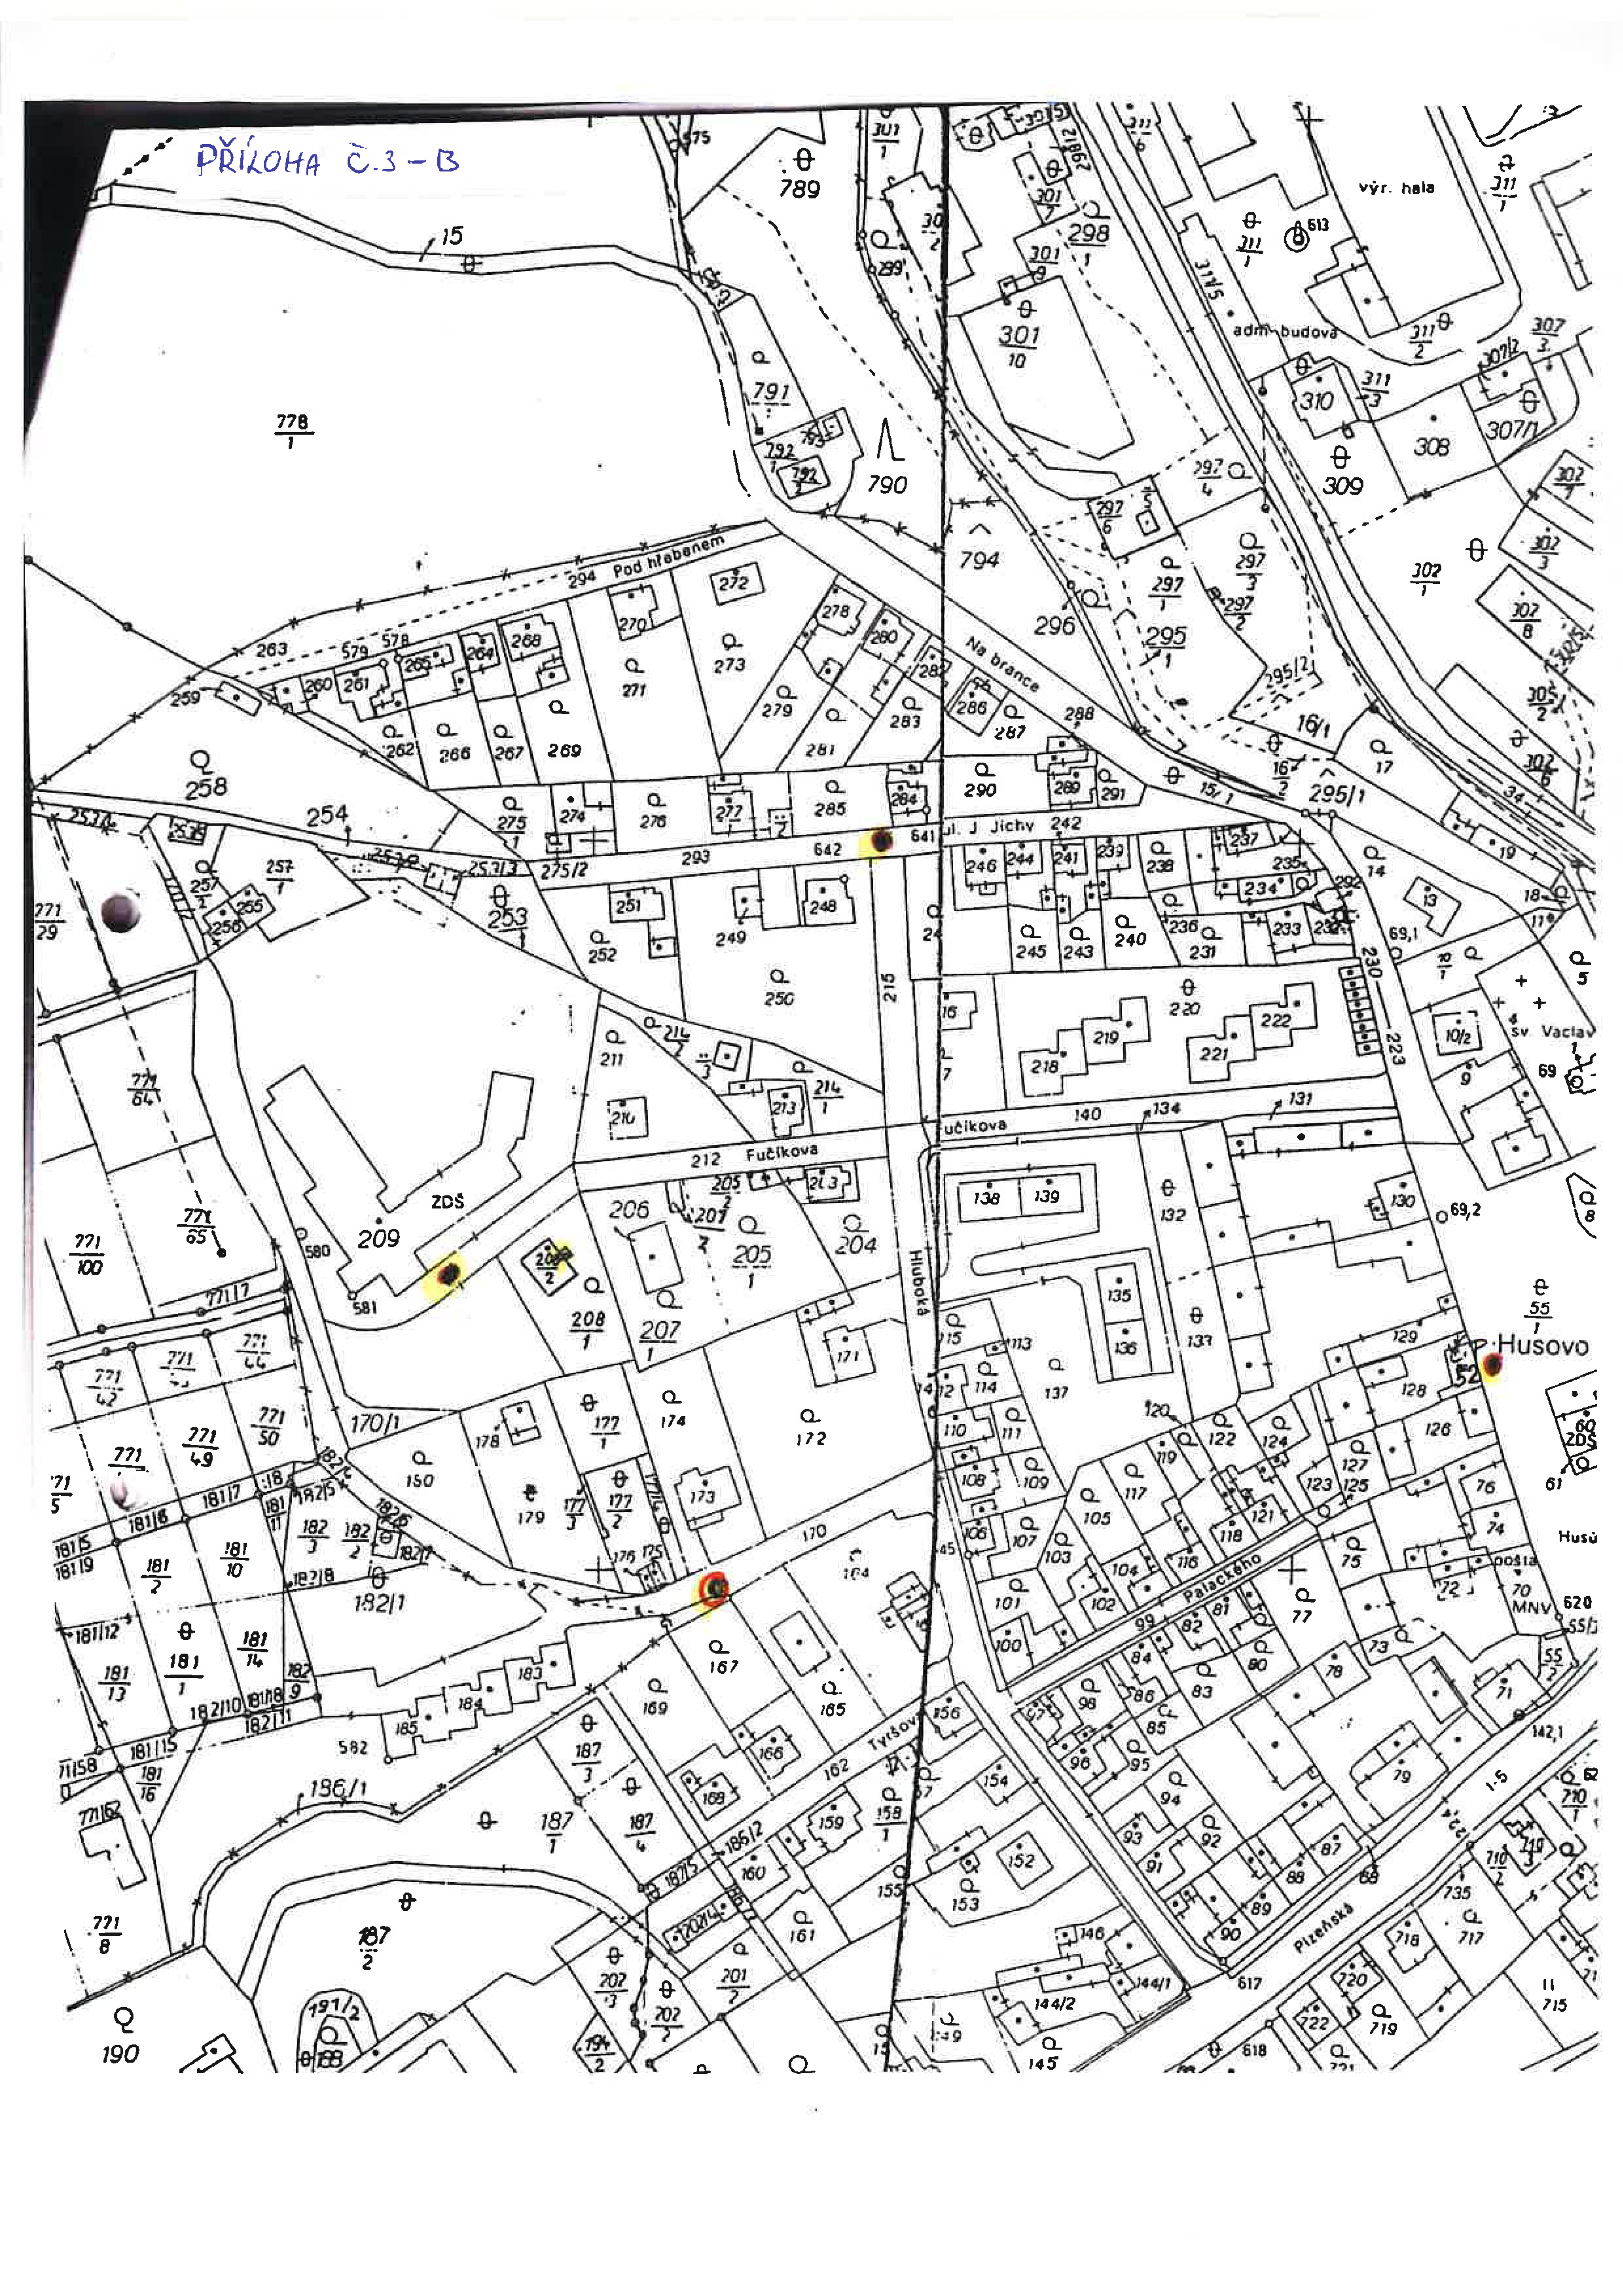

Příloha č. 3 - B
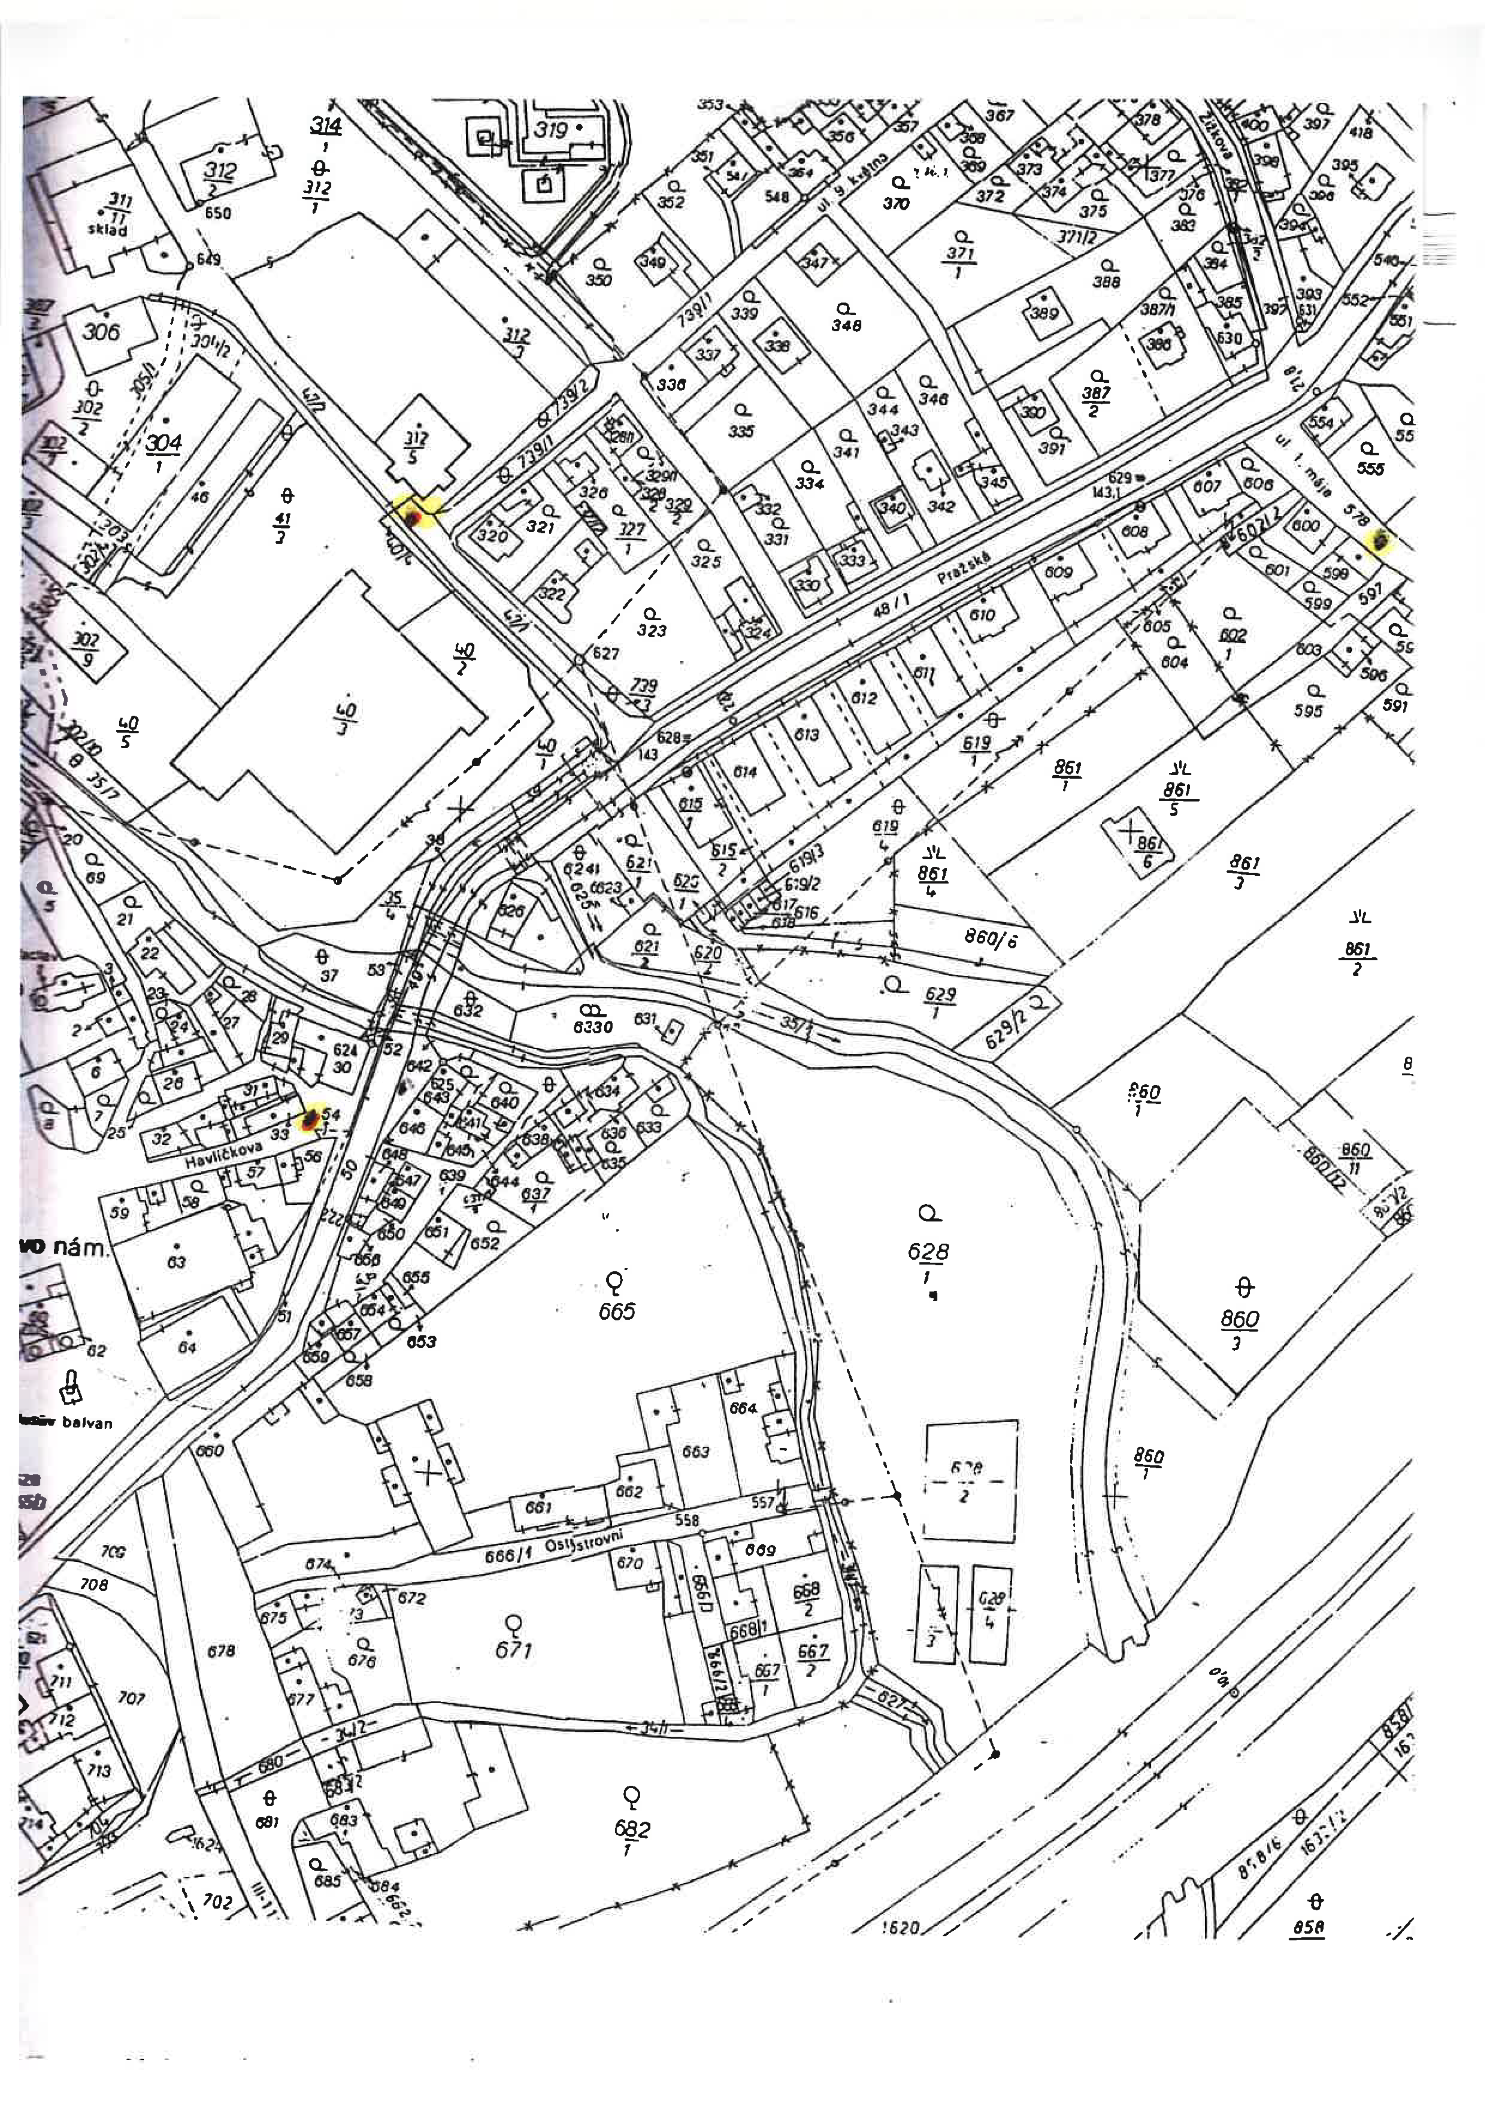

Příloha č. 3 - B
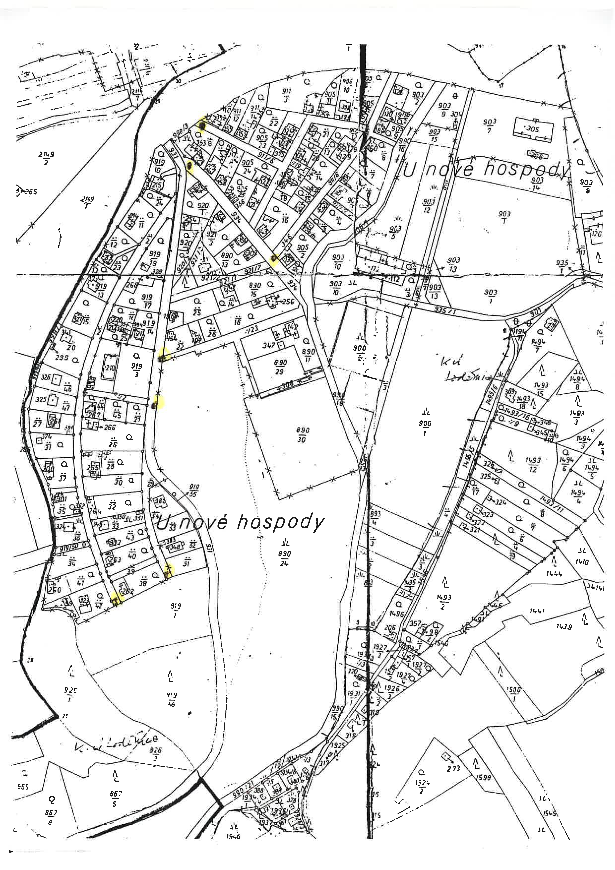

Příloha č. 3 - B
